Úkol: Přepiš zápis o atmosféře do sešitu a pomocí učebnice doplň chybějící pojmy a údaje.
Atmosféra
Atmosféra je ………………………………………(definice)
- účastní se rotace Země, k Zemi je vázána gravitační silou
- soubor plynných, kapalných (voda) a pevných částic (prach, živé organismy) nazývaných …………………

Složení atmosféry:
- dusík ….……% (ze sopečné činnosti, dnes z aut – oxidy dusíku)
- kyslík …….…% (z fotosyntézy rostlin, z mořských řas, potřebný k hoření)
- vzácné plyny ………..% (argon, oxid uhličitý (z dýchání lidí, rostlin, spalováním, ze sopečné činnosti, podílí se na pohlcování a vyzařování tepelného záření), helium, vodík, metan, vodní páry + ozón O₃ (pohlcuje UV záření))

Vlastnosti atmosféry
- je důležitou ochranou života před kosmickým zářením
- atmosféra ……………. (rozptyluje x nerozptyluje) sluneční paprsky, proto zemský povrch ………….(je x není) silně zahříván

Vertikální členění atmosféry
- troposféra
- nejnižší vrstva, dosahuje do max. výšky 18 km nad zemským povrchem
(průměrně 11 km)
- teplota troposféry ………. (klesá x stoupá) s nadmořskou výškou (teplota ………… (klesá x stoupá) každých 100m o 0,65°C)
- s nadmořskou výškou ………… (klesá x stoupá) i hustota a tlak vzduchu
- soustřeďují se zde téměř všechny vodní páry (oblaka, srážky)
- tato vrstva je nejvíce využívaná člověkem
b) stratosféra
- sahá od konce troposféry (11 km) do 55-60 km
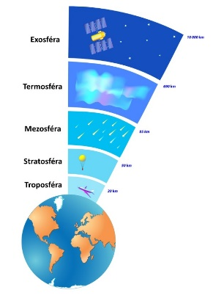
- ve 25-35 km obsahuje nejvíce ozónu O₃, a vytváří ………………… (název vrstvy), která zachycuje UV záření (na Zemi dopadá jen 1%)
c) mezosféra
d) termosféra
- vzniká zde ……………………… (název jevu)
- díky vysokému podílu záporných iontů dochází k ionizaci vzduchu, který podporuje přenos radiových vln
e) exosféra

Obr. Vrstvy atmosféry

